CURRICULUM VITAE
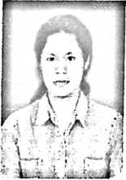
Selfi Sanda Palaang lahir 12 Septebmer 1980 di Rantetayo
Tana Toraja. Anak keempat dari lima bersaudara, dari
pasangan Andarias Salu Kati dan Hermin Bura. Adapun
jenjang pendidikan yang telah ditempuh:
- Pada tahun 1986 masuk Sekolah Dasar Negeri (SDN) No. 167 Tina’,
tamat tahun 1993.
- Pada tahun 1993 masuk Sekolah Menengah (SMP) Negeri Rantetayo
dan tamat 1996.
- Pada tahun 1996 masuk Sekolah Menengah Atas, tamat tahun 1999.
- Pada tahun 1999 masuk Sekolah Tinggi Teologi Rantepao (STT
K
Rantepao) yang kini berganti nama Sekolah Tinggi Agama Kristen Negeri
Toraja (STAKN Toraja) dan selesai tahun 2006.

